５月１２日（火）

昨日は、とても暑かったですね。季節は確実に、夏に近づいていますね。
昨日の社会のコラボノートを見ました。書くシートがたくさんありましたが、がんばって取り組んでいましたね。まだ、学習は続きます。遅くなってもいいので、気付いたことを書いておいてください。

あと、個人専用ページの返信がまだの人も書いておいてくださいね！

母の日にお花をあげました❁
お母さん、うれしかったでしょうね☺
普段はなかなか、面と向かって「ありがとう」を伝えることってないかもしれないものね。

家にいるのが退屈になってきました。先生は何をして時間を過ごしていますか。

長いステイホーム期間ですものね…。（＾＾；
私は、タブレットでみんなの課題をチェックしたり、作ったりする以外は…、
①テレビを見る（普段、あまりテレビを見る時間がないので、最近の再放送ばかりのテレビも、それはそれで結構おもしろいんです。大河ドラマ『麒麟がくる』にはまってます。）
②一人で筋トレ（今、神小の一部の先生の間で『筋肉体操』が話題になっていて。ただ、一人はとにかくさみしい…！がんばっても、だれもほめてくれない…。）
③読書（読む本がなくなったので、お気に入りを読み返しています。図書館の再開が待ち遠しいと書いてくれた子がいましたよね。私もすごく分かります！）
④奈良のお父さん・お母さんに、「今日も元気ですメール」を送る
くらいかなぁ。

５－２のみんなは、「どうぶつの森」をしたり（今、すごく流行ってるんだよね？）、絵をかいたり、ダンスをしたり、家でできるゲーム（カードゲームとか）をしたり、屋上や庭で体を動かしたりしているみたいですね。
もちろん、こんな状況でも勉強をしっかりしているという話を、何人ものお家の方から聞きました。えらい！
【今日の課題】

5/12(火) | ①健康観察 | コラボノートに記入
 | ②音読「見立てる」（P46～47） | 音読カードに記入 → 次の登校日に持ってくる
 | ③漢字ドリル ４ | ドリルに直接書きこむ  →後ろの答えを見て、自分で○付けをしたものを写真にとり、「せんせいにわたす」に保存
 | 漢字ドリル ５ | ドリルに直接書きこみ、練習する  →写真にとり、「せんせいにわたす」に保存
 | ④算数 | 教科書（またはノート）を写真にとって、「せんせいにわたす」に保存
 | ⑤社会「わたしたちの国土」  [Power Point] | 書き込んだPower Pointを「せんせいにわたす」に保存
 | ⑥コラボノート  「個人専用のページ」の確認 | 返却された課題の確認  （確認後、できる人は「見ました」のふせんをはっておいてください）  ５月11日のページの質問に、まだ答えていない人はそれをやっておいてね！

今日の社会の課題は、コラボノートではなく Power Point です。まちがえないでね。

漢字ドリルがまだ手元にとどいていない人は、届いてからこの課題に取り組むか、このお手紙の後ろに ４ページをのせておきますので、それを自分のノートに解いてアップするか、どちらかにしてください。
（５ページは、ドリルがとどいてから取り組みましょう。）

◆しめ切り日から３日が経った課題は、先生たちのフォルダに回収しています。遅くなっても取り組むことが大切ですので、できた課題は「これまでの課題」のファイルに出しておきましょう。
自分のペースに合わせて取り組めば大丈夫です！おくれているからといって心配はしないでくださいね。

◆前回の「算数」の答えを配信してあります。答えを確認しておきましょう

次のページに、今日 学習する漢字のドリルのページをのせてあります。
漢字ドリルが手元にとどいていない人は、届いてから取り組むか、これを見て取り組むかのどちらかにしてください。

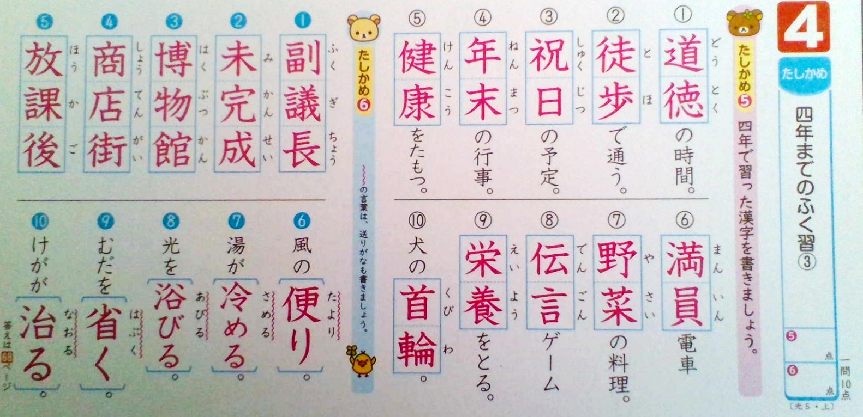
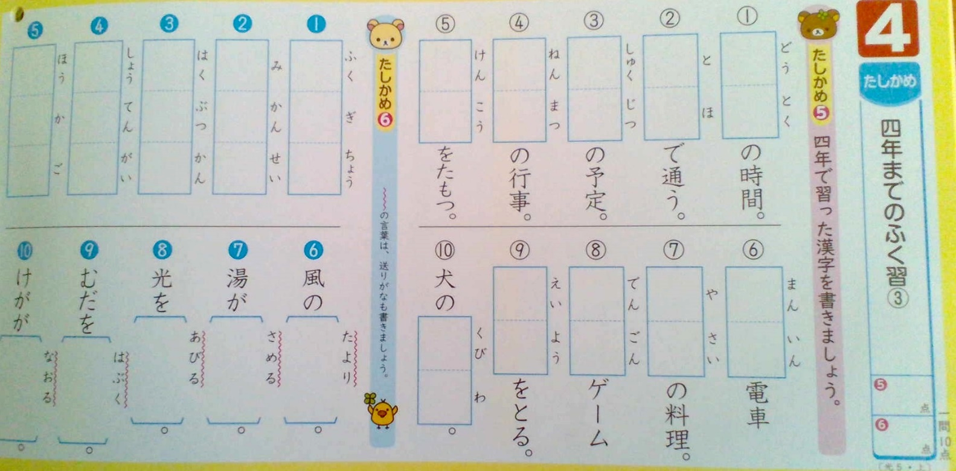

答えは この下にあるよ！

